
法務部行政執行署士林分署新聞稿
發稿日期：115年2月5日
發稿單位：執行科
聯 絡 人：簡任行政執行官 韓鐘達
聯絡電話：02-2632-6939 分機 301
編 號：115-06

士林分署跨機關密切合作
成功徵起1.3億餘元鉅額遺產稅
法務部行政執行署士林分署（下稱士林分署）於114年底受理劉姓義務人等滯納遺產稅案件，因滯納金額高達新臺幣（下同）1億3,000萬餘元，業經移送機關即財政部臺北國稅局向法院聲請假扣押裁定獲准，嗣移送士林分署執行，在執行同仁強力執行義務人等名下所有財產情形下，義務人遂同意一次繳清全數欠稅，為國庫挹注鉅額稅收，具體落實公權力。
本案緣於居住臺北市之劉姓義務人等繼承龐大遺產後，因有隱匿或移轉財產以逃避稅捐執行之跡象，財政部臺北國稅局為保全國家稅收，避免義務人等藉機脫產、規避執行，遂依法先就上開稅款向臺北高等行政法院聲請假扣押義務人等之財產獲准後，再於114年12月間將該假扣押案件移送士林分署執行，俾防免義務人等隱匿或移轉財產。
士林分署收案後，執行人員刻不容緩，立即同步針對義務人名下之不動產實施查封登記、核發執行命令以扣押其銀行存款及股票等財產。義務人等面對名下資產遭全面凍結之強制處分，以及後續可能面臨不動產遭拍賣變價等不利後果，經權衡利弊得失後，乃主動聯繫士林分署及稅捐機關表達繳款意願。最終，義務人等於115年2月2日將滯欠高達1億3,000萬餘元之遺產稅一次繳清，士林分署隨即函地政機關塗銷不動產之查封及撤銷相關扣押命令。
士林分署藉此呼籲，誠實納稅是國民應盡之義務，民眾於繼承遺產後，應依法如期申報並繳納稅款，對於有繳納能力卻故意拖欠之義務人，本分署將採取強力執行措施。惟若義務人確有經濟困難，亦應主動聯繫執行分署申請分期繳納，切勿心存僥倖，以免名下財產遭查封、拍賣，甚至遭限制出境或拘提、管收等強制處分，得不償失。
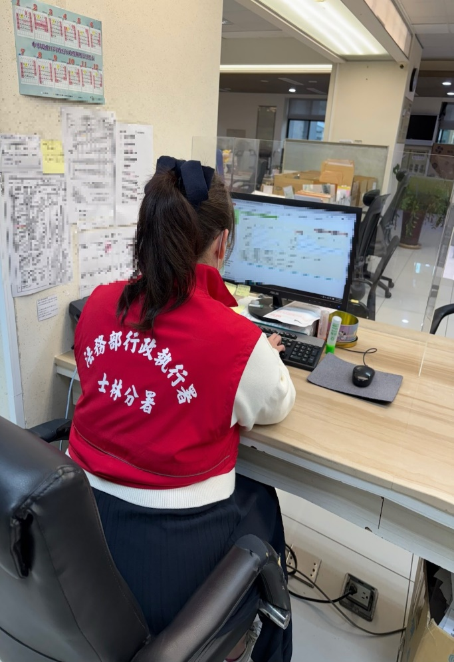
- 士林分署執行人員於收案後，立即執行假扣押，查封及扣押義務人名下財產，促使義務人等全額繳清鉅額遺產稅（示意圖）。

